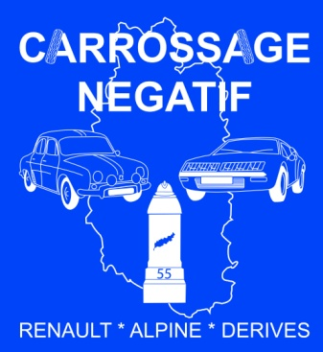

Chers (es) amis (es),

C’est avec plaisir que nous vous accueillerons le Dimanche 5 Mai au restaurant « Aux délices des mets » à Ligny en Barrois pour notre 15ème rallye de la Renaissance…
C’est sous le signe du renouveau que sera placé ce rallye, puisque l’organisation sera réalisée par deux jeunes gens de notre club : Eva et Romain
Rdv à partir de 8 heures pour le petit déjeuner et le briefing, premier départ à 9 heures pour un circuit d’environ 130 km …
Retour vers 13 heures pour le repas et la remise des prix.
Comme chaque année, tous véhicules anciens et « d’exception « sont les bienvenus…
On vous attend nombreux ! A bientôt !

